**Электронный образовательный маршрут для детей с ограниченными возможностями здоровья и родителей в сети интернет**

**«Правила дорожного движения».**

составители: воспитатели

Жукова Рания Фатыховна

Сутягина Юлия Павловна

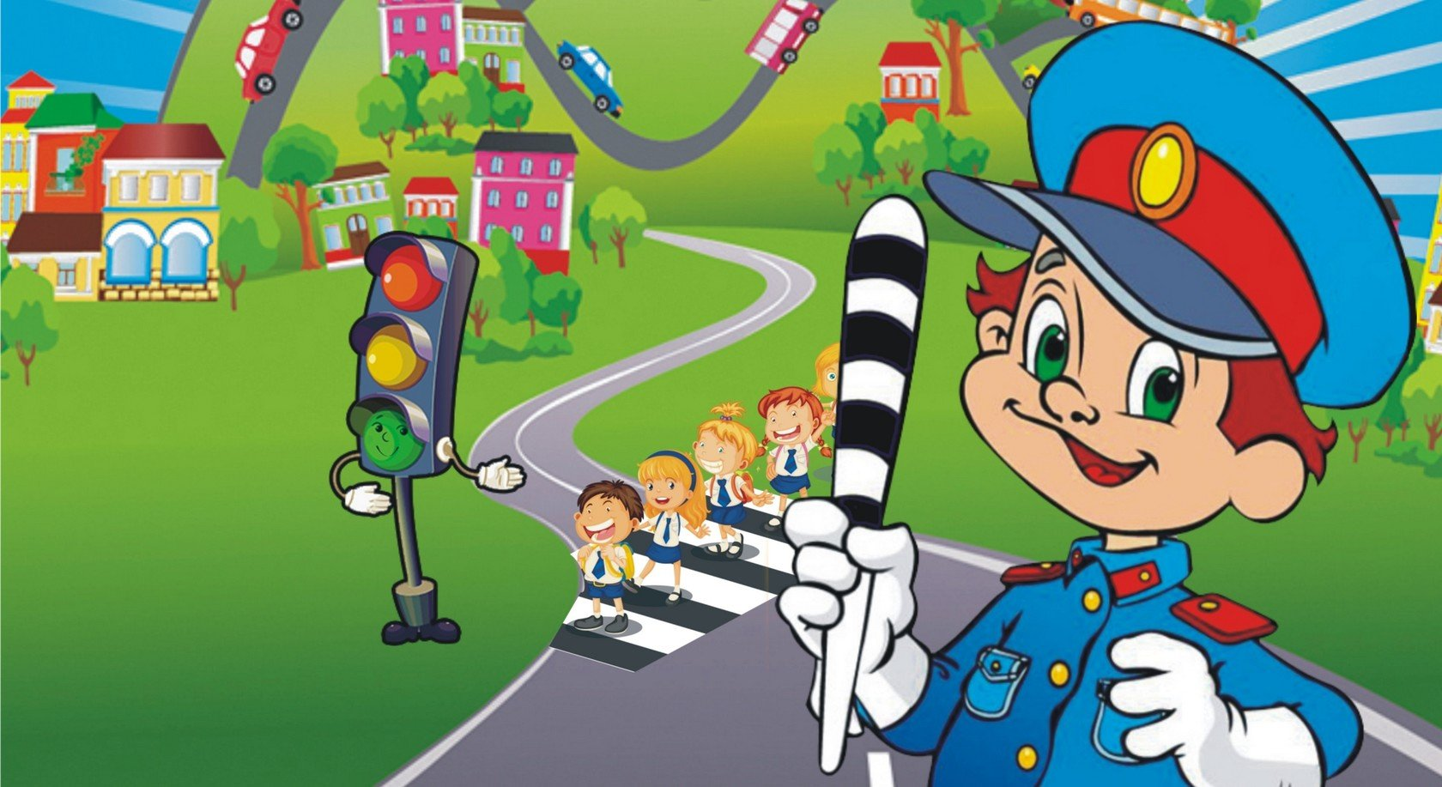

Уважаемые родители!

Предлагаю вашему вниманию образовательный маршрут для детей 5-7 лет.

Данный образовательный маршрут предназначен для изучения и повторения правил дорожного движения.

Формировать у детей навыки правильного поведения на дороге нужно с самого раннего возраста, так как знания, которые получаются в детстве, наиболее прочные.

Каждый выход ребенка из дома может таить в себе много разных неприятностей. Чтобы ваши дети вне дома были в безопасности, научите их правилам дорожного движения и поведения на улице. Лучше это делать в игровой форме, без принуждения, чтобы им было интересно.

Ниже сделана подборка полезного материала и методические указания к его использованию.

**Шаг 1. Дорожные знаки, история появления Правил Дорожного Движения.**

Для начала хотелось бы обратить внимание на [памятку](http://www.tvoyrebenok.ru/education.shtml), разработанную для Вас, родители, по обучению детей безопасному поведению на дороге. Здесь Вы познакомитесь с алгоритмом и правилами обучения с момента выхода из дома.

Предлагаю начать обучение ПДД с дорожных знаков и истории их возникновения. Посмотрите с ребенком [мультфильм](https://rutube.ru/video/e0f96f98f8b55047d9aa79c51eecdc8d/?r=plemwd) «Уроки тётушки Совы. История правил дорожного движения».

Познакомьте детей с основными дорожными [знаками](https://koncpekt.ru/zanimatelnyj-material/7063-dorozhnye-znaki-dlya-detey-v-kartinkah.html). Расскажите о их важности для всех участников дорожного движения (пешеходов и водителей). Посмотрите мультфильм «Уроки тётушки Совы. [Дорожные знаки](https://rutube.ru/video/221d85c567990a7bc280907bd82d3a22/?r=plemwd)»

Прочитайте ребенку [стихи](https://nsportal.ru/detskii-sad/vospitatelnaya-rabota/2023/02/13/kartoteka-stihov-dlya-detey-po-pdd) и [загадки](https://gdemoideti.ru/blog/ru/zagadki-pro-pravila-dorozhnogo-dvizhen) про знаки, познакомьте со [сказками](http://ddd-gazeta.ru/content/view/803/49/), авторами которых стали школьники.

Побеседуйте с ребенком о том, что он узнал нового, задайте наводящие вопросы:

- Что такое Правила дорожного движения?

- Зачем они нужны пешеходу, водителю?

- Пофантазируйте с ребёнком, что произойдёт если таких правил не было бы, и никто их не знал и не соблюдал.

Убедитесь, что материал усвоен и малыш готов перейти на следующий шаг.

**Шаг 2. Опасности на улице и как их избежать.**

Воспитывать ответственность у ребенка необходимо с малых лет. Чем раньше вы объясните малышу правила безопасного поведения на улице, тем вероятнее, что он не забудет науку и сможет при необходимости правильно воспользоваться этими уроками.

Посмотрите вместе с ребёнком [мультфильм](https://vk.com/video-253862_169697415) из цикла «Уроки тетушки Совы. Азбука безопасности на дороге».

Познакомьтесь сами и расскажите ребёнку правила перехода через проезжую часть, подготовленную ГИБДД РФ «[Дети - пешеходы](https://гибдд.рф/about/social/children-safety/foot)»

После просмотра мультфильма и ознакомления с правилами, побеседуйте с малышом, уточните, усвоил ли ребёнок информацию, предложите поиграть в игру ***«Ты – большой, я - маленький»***

**Цель:** закрепить представления о правилах поведения на улице, дороге; прививать устойчивую мотивацию к соблюдению ПДД.

**Ход игры:**

Утро дошкольника начинается с дороги. Следуя в детский сад или домой, он пересекает улицы с движущимся транспортом. Умеет ли он это делать правильно? Может ли выбрать безопасный путь? Главные причины несчастных случаев с детьми – это неосторожное поведение на улице и проезжей части дороги, незнание элементарных требований Правил дорожного движения.

Не надо ждать, когда ребёнок научится Правилам дорожного движения на собственном опыте. Иногда такой опыт стоит очень дорого. Лучше, если взрослые тактично, ненавязчиво привьют ребёнку привычку сознательно подчиняться требованиям правил.

Выйдя на прогулку, предложите своему ребёнку поиграть в «больших и маленьких». Пусть он будет «большим» и поведёт вас через дорогу. Контролируйте его действия. Проделайте это несколько раз, и результаты не замедлят сказаться.

**Шаг 3. Транспорт. Правила поведения в транспорте.**

Еще один важный участник дорожного движения – это транспорт.

Транспорт бывает разный, посмотрите обучающий [мультфильм](https://ok.ru/video/1398952104288) из цикла «Уроки тетушки Совы. Виды транспорта». А вместе с умным Светофором узнайте и запомните [правила поведения](https://vk.com/video-186372971_456239173) и безопасного проезда в общественном транспорте.

Предложите малышу немного отдохнуть, сделайте вместе с ним веселую физкульт минутку и поиграйте с пальчиками.

**Физкультминутка.**

Раз, два, три, четыре, пять (*шагают на месте*).

Будем транспорт называть.

По земле пассажиров возят (*хлопают в ладоши*).

Машина, автобус и поезд (*вращают перед собой воображаемый руль*).

Самолет идет на взлет (*поднимают руки в стороны и покачивают ими, как самолет крыльями*).

Корабль по морю плывет (*соединяют ладошки, изображая нос корабля, при этом слегка покачивают руками, как будто корабль покачивается на волнах)*.

**Пальчиковая игра "Мы – шофёры"**

Едем – едем на машине,                                (*Руками крутим руль.)*

Нажимаем на педаль.                                     (*Ногу  сгибаем и разгибаем*.)

Газ включаем выключаем                        (*Движения рукой вперёд- назад*.)

Смотрим пристально мы вдаль.    (*Ладонь ко лбу вглядываемся в даль*.)

Дворики смывают капли                 (*Руки согнуты в влево- вправо*.)

Вправо-влево – чистота!

Ветер волосы взъерошил.                              (*Взъерошить волосы*.)

Мы шофёры – хоть куда!                               (*Выставляем большой палец*.)

**Шаг 4. Закрепляем знания.**

Для закрепления знаний можно немного поиграть. Подвижные игры для детей самое любимое занятие, ребенок никогда не устает в них играть. Предлагаю подборку таких [игр](https://nsportal.ru/detskiy-sad/zdorovyy-obraz-zhizni/2017/01/27/podvizhnye-igry-po-pravilam-dorozhnogo-dvizheniya), ваш малыш точно будет доволен.

После подвижных игр предложите ребенку немного отдохнуть и поиграть в [интерактивную игру](https://learningapps.org/18715270), которая поможет вам проверить, насколько материал усвоен вашим ребенком.

**Шаг 5. Творим вместе.**

Дети очень любят творчество, их фантазиям, иногда, нет предела. Предложите ребенку [нарисовать](https://vk.com/video-77347102_456239342?ref_domain=yastatic.net), [слепить](https://hobbyndom.ru/wp-content/uploads/8/6/3/863ec0d70d2dfc97de8f3ccc75797aa0.jpeg), [смастерить](https://vk.com/clip-129611819_456239077) или построить что-нибудь из конструктора или [бумаги](https://cdn.imgbb.ru/user/103/1038311/201504/461d08aff4ee95d69cd830974c60f6ec.jpg) по теме ПДД. Придумайте игру с тем, что он построит и слепит, это поможет развить воображение, а для расширения словарного запаса, добавьте новые для ребенка слова. Если малыш затрудняется в придумывании сюжета игры, помогите ему, предложите свое развитие истории.

Желаю вам приятно провести время! Спасибо за внимание!